LLDD FE - Overview Dashboard
SBP Mall - ระบบประกันรายได้ | Low Level Design Document

แนวทางการใช้เอกสาร
หัวข้อ | คำอธิบาย
วัตถุประสงค์ | ใช้เป็นรายละเอียดระดับพัฒนาสำหรับออกแบบ ลงมือพัฒนา ตรวจทาน และทดสอบขอบเขตที่ระบุในฉบับนี้
ลำดับการอ่าน | เริ่มจาก Overview และ Scope จากนั้นตรวจ Field/Validation, Implementation, Contract, Processing Flow, Acceptance Criteria และ Test Checklist ตามลำดับ
ผลลัพธ์ที่คาดหวัง | ผู้อ่านสามารถระบุ input, ขั้นตอนประมวลผล, output, เงื่อนไขผิดพลาด และหลักฐานการทดสอบได้จากเนื้อหาในฉบับเดียว

คำว่า Input, Progress และ Output ในเอกสารนี้หมายถึงข้อมูลตั้งต้น ลำดับการทำงาน และผลลัพธ์ที่ตรวจสอบได้ของขอบเขตที่กำลังพัฒนา

1. Overview
รายการ | รายละเอียด
Track | FE
Estimate | 39 ชั่วโมง
Owner | Chidchanok <lin> Saengamnat
Objective | สร้างหน้า Dashboard เพื่อสรุปงานรอดำเนินการ สาขาประกันรายได้ ยอดชดเชย และกราฟสถานะ

Common contract reference: ทุกหัวข้อ API/FE ต้องยึด LLDD-BE-API-Common-Contracts.pdf และ LLDD-FE-Integration-Contracts.pdf สำหรับ error/auth/format/pagination/action/RBAC ก่อนลงรายละเอียดเฉพาะหน้าหรือเฉพาะ endpoint

2. Screen / Functional Scope
- KPI cards 4 กล่อง
- Task summary และ pending queue
- Monthly compensation chart
- Pending status chart
- Loading/empty/error state

3. Screenshot Reference
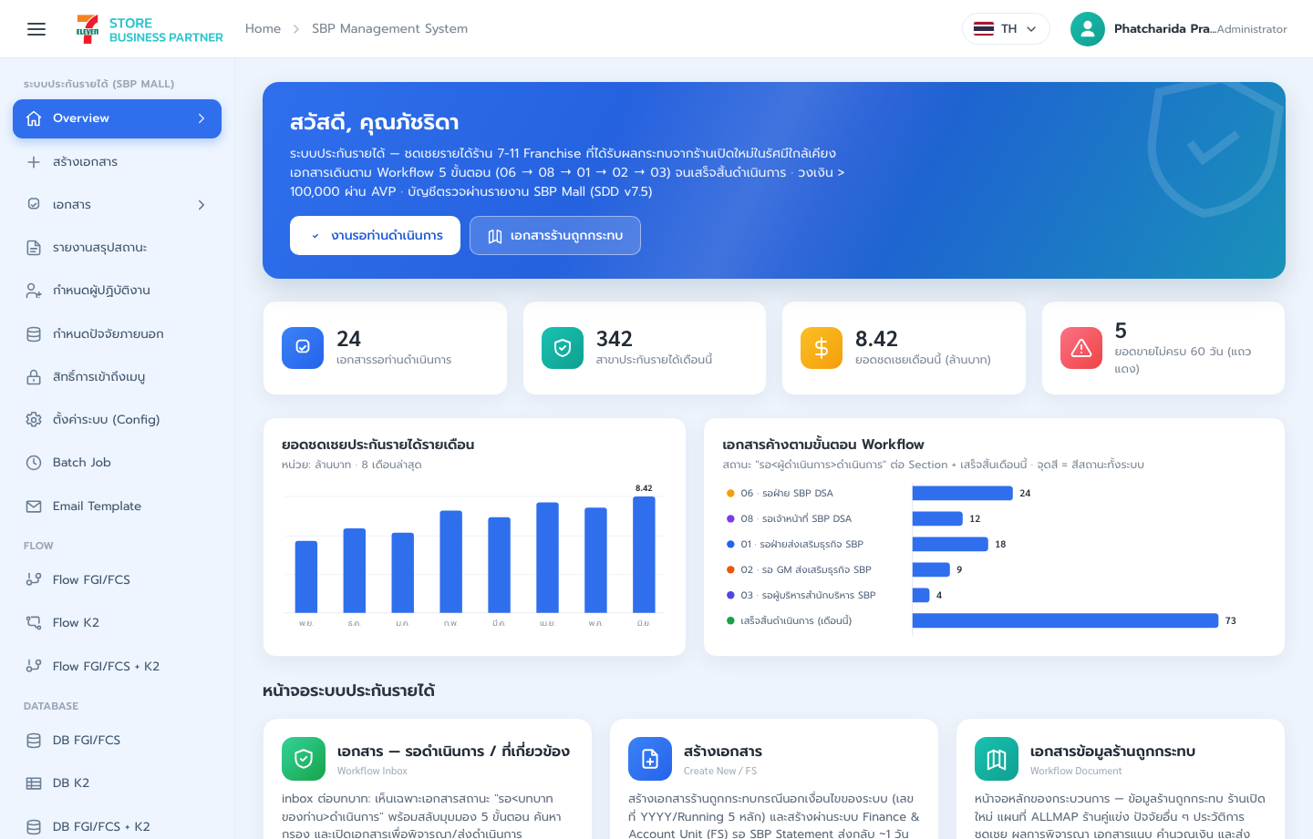
รูปที่ 1: Screenshot: index-01.png
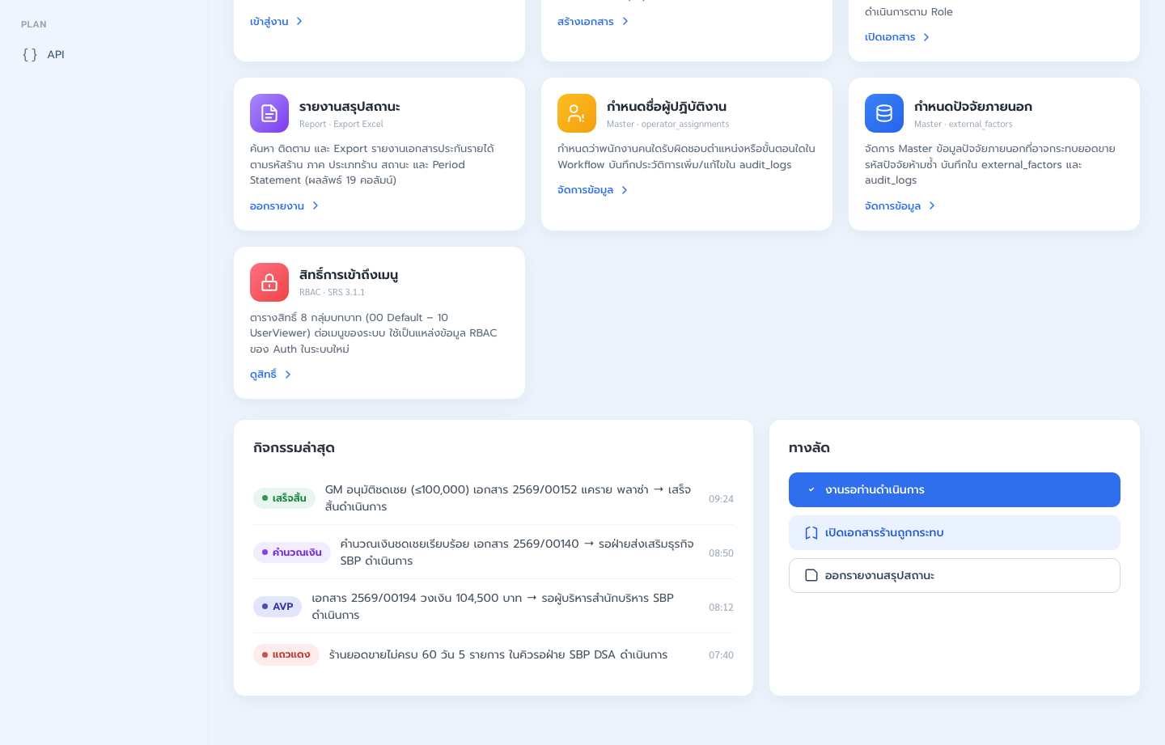
รูปที่ 2: Screenshot: index-02.png

4. Implementation Flow Diagram (Reference)
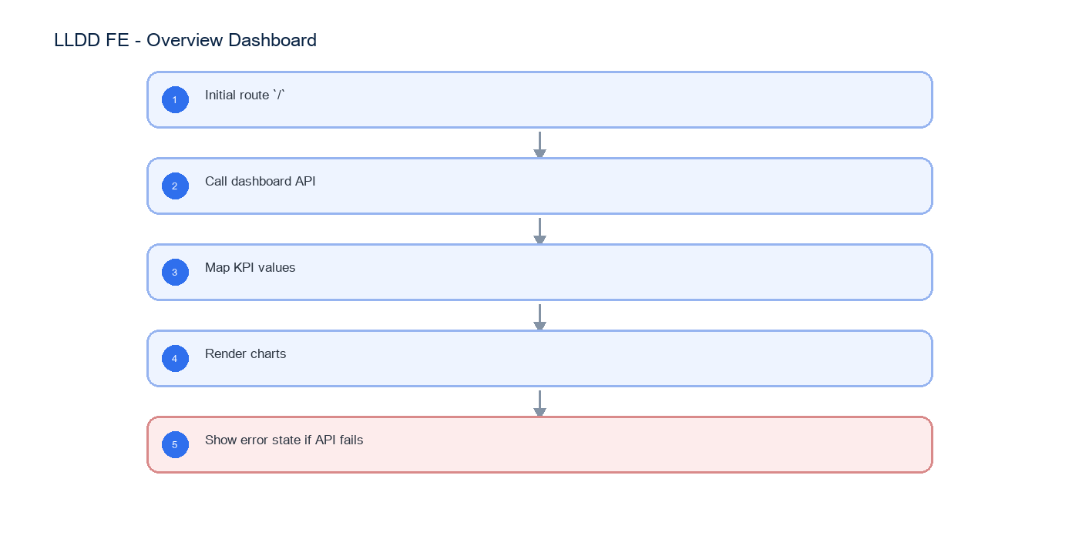
รูปที่ 3: Implementation flow reference: LLDD FE - Overview Dashboard

5. Field, Format, and Validation
Field / UI | Format | Validation | Behavior
year | พ.ศ. YYYY | optional default current year | ใช้กับ query dashboard
totalPending | integer | >= 0 | แสดงจำนวนงานค้าง
compensationAmount | number | >= 0 | แสดงล้านบาท 2 decimal
statusChart | array | ต้องมี label/value/color | render SVG chart

5.1 Input / Progress / Output Contract
Stage | Contract for implementation
Input | GET /api/v1/dashboard/summary
Progress | Initial route `/`; Call dashboard API; Map KPI values; Render charts
Output | Rendered UI state or normalized API response with status/message and audit-ready trace reference.

5.90 Overview Dashboard Component Contract
ID | Component / Scope | Single responsibility | Definition of done
C01 | KPI cards 4 กล่อง | map ค่า waitingTasks, storesThisMonth, compensationThisMonth และ abnormalStores ลง KPI cards | ทั้งค่าศูนย์/ค่าปกติ format ถูกต้องและ card ไม่คำนวณข้อมูลเพิ่มเอง
C02 | Task summary และ pending queue | แสดง task summary/pending queue พร้อม link ไป waiting list โดยรักษา filter ที่เกี่ยวข้อง | จำนวนงานตรง response และ click card เปิดรายการรอดำเนินการ
C03 | Monthly compensation chart | แปลง monthlyChart เป็น series/axis/tooltip และรองรับเดือนที่ไม่มีข้อมูล | กราฟแสดงครบทุกเดือน, ค่า 0 ไม่ทำให้ chart blank และ tooltip format เงินถูกต้อง
C04 | Pending status chart | แปลง statusChart ด้วยสี/label จาก dictionary และแสดง legend ที่อ่านได้ | ยอดรวม segment ตรง API และ unknown status ใช้ fallback color/label
C05 | Loading/empty/error state | แยก skeleton, empty, partial-data, error และ retry state โดยไม่ล้างข้อมูลเดิมระหว่าง refresh | ผู้ใช้ retry ได้และ layout ไม่กระโดดหรือล้นใน mobile

5.91 Overview Dashboard API Adapter Map
Endpoint | Typed adapter purpose | Invoked by
GET /api/v1/dashboard/summary | ดึงข้อมูล Dashboard | Refresh dashboard (เปิดหน้า/กด refresh)

5.92 Overview Dashboard Interaction State Machine
Action | Trigger | API / State transition | Expected visible result
Refresh dashboard | เปิดหน้า/กด refresh | GET /api/v1/dashboard/summary | update KPI + charts
Click pending card | card งานรอดำเนินการ | navigate /documents/waiting | เปิดรายการเอกสารรอ

5.93 Overview Dashboard Feature Failure Checks
Case | Feature-specific scenario | Expected evidence
FE-01 | โหลดหน้าสำเร็จ | KPI ตรงกับ API response
FE-02 | API error แสดง retry | กราฟไม่ blank
FE-03 | ค่าศูนย์แสดง empty state | ข้อความไม่ล้นใน mobile
FE-04 | responsive desktop/mobile | กด card แล้วไปหน้ารายการถูกต้อง

6. Button / User Action Mapping
Action | Trigger | API / Service | Expected Result
Refresh dashboard | เปิดหน้า/กด refresh | GET /api/v1/dashboard/summary | update KPI + charts
Click pending card | card งานรอดำเนินการ | navigate /documents/waiting | เปิดรายการเอกสารรอ

7. API Contract

GET /api/v1/dashboard/summary
ดึงข้อมูล Dashboard
Query Params
{
"year": 2569
}

Request Field Schema
Field | Type | Required | Constraint / Meaning
year | integer | No | UTF-8; use value domain described by endpoint purpose

Response
{
"waitingTasks": 24,
"storesThisMonth": 342,
"compensationThisMonth": 8420000.0,
"abnormalStores": 5,
"monthlyChart": [
{
"month": "ม.ค.",
"amount": 7200000.0
}
],
"statusChart": [
{
"statusCode": "06",
"label": "รอฝ่าย SBP DSA ดำเนินการ",
"count": 8
}
]
}

Response Field Schema
Field | Type | Required | Constraint / Meaning
waitingTasks | integer | Yes | UTF-8; use value domain described by endpoint purpose
storesThisMonth | integer | Yes | ISO-8601 ค.ศ.; nullable only when type includes null
compensationThisMonth | number | Yes | ISO-8601 ค.ศ.; nullable only when type includes null
abnormalStores | integer | Yes | UTF-8; use value domain described by endpoint purpose
monthlyChart | array<object> | Yes | JSON array; element type shown in Type column
monthlyChart[].month | string | Yes | ISO-8601 ค.ศ.; nullable only when type includes null
monthlyChart[].amount | number | Yes | number >= 0 with 2 decimals
statusChart | array<object> | Yes | JSON array; element type shown in Type column
statusChart[].statusCode | string | Yes | canonical code; do not replace with display label
statusChart[].label | string | Yes | UTF-8; use value domain described by endpoint purpose
statusChart[].count | integer | Yes | UTF-8; use value domain described by endpoint purpose

9. Processing Flow
Step | Description
1 | Initial route `/`
2 | Call dashboard API
3 | Map KPI values
4 | Render charts
5 | Show error state if API fails

10. Acceptance Criteria
- KPI ตรงกับ API response
- กราฟไม่ blank
- ข้อความไม่ล้นใน mobile
- กด card แล้วไปหน้ารายการถูกต้อง

11. Developer Test Checklist
No | Test
1 | โหลดหน้าสำเร็จ
2 | API error แสดง retry
3 | ค่าศูนย์แสดง empty state
4 | responsive desktop/mobile

